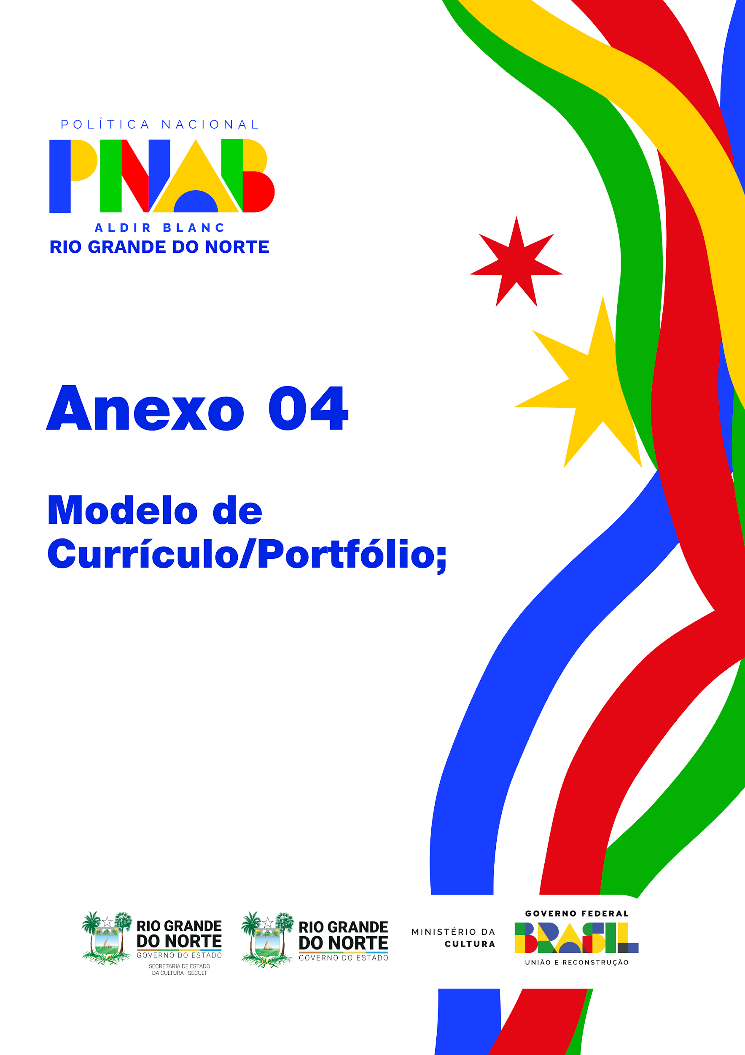

**ANEXO 04 – MODELO DE CURRÍCULO ARTÍSTICO-CULTURAL**

* O proponente Pessoa Jurídica pode optar por anexar o currículo artístico-cultural da empresa e/ou do representante legal;
* O proponente representante de Coletivo/Grupo deve anexar o currículo artístico-cultural do coletivo/grupo;
* O currículo artístico-cultural de cada agente cultural da equipe principal deverá ser enviado individualmente;
* Os currículos artístico-culturais deverão ser enviados com os respectivos comprovantes de trabalhos e experiências citadas, em um único arquivo, em formato PDF de até 10MB.

* Agente Cultural: [INSERIR NOME DO AGENTE CULTURAL]
* Cargo ou Função: [INSERIR CARGO OU FUNÇÃO NO PROJETO]
* E-mail: [INSERIR E-MAIL PARA CONTATO]
* Telefone: [INSERIR TELEFONE PARA CONTATO]

| **1. Apresentação do agente cultural:** (máximo de 20 linhas) |
| --- |
| * Cite os principais trabalhos do agente cultural, instituição, empresa, espaço, grupo ou coletivo, contendo as suas formações e experiências artísticas e/ou culturais. |
| **2. Importância social e cultural:** (máximo de 20 linhas) |
| * Descreva o histórico de atuação e contribuição do agente cultural para a cultura do Rio Grande do Norte. |
| **3. Documentação obrigatória:** |
| * Junte documentos que comprovem a sua atuação cultural, tais como fotos, cartazes, materiais de imprensa ou redes sociais, certificados, diplomas, links, entre outros. |

[LOCAL], [INDICAR DIA/MÊS/ANO].

| Assinatura  Nome: [NOME COMPLETO] |
| --- |